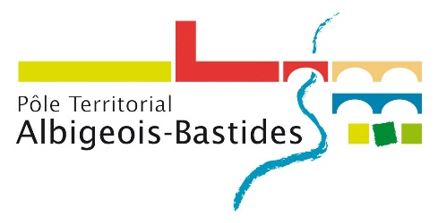
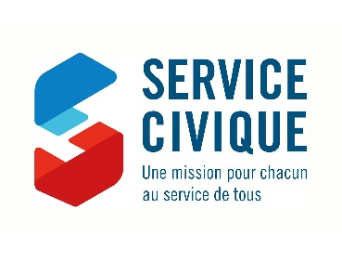

Offre de mission volontariat Service Civique

Le Pôle Territorial Albigeois Bastides recherche un(e) jeune volontaire pour mener la mission : « Ambassadeur de la rénovation énergétique »

La collectivité
Le Pôle Territorial Albigeois Bastides est une collectivité territoriale qui regroupe cinq communautés de communes rurales autour de l'agglomération albigeoise (100 communes, 58 500 habitants). Il est impliqué depuis de nombreuses années dans la lutte contre le changement climatique au travers d'actions concrètes auprès des collectivités et des particuliers. Pour ces derniers, une plateforme de la rénovation énergétique a été créée en 2015 pour proposer aux habitants du territoire d'être accompagnés dans leur projet de travaux d'économie d'énergie ou de rénovation. C'est dans le cadre de cette plateforme, intitulée REHAB (www.monprojetrehab.fr), que s'inscrit la mission d'ambassadeur de l'efficacité énergétique.
Le pôle intervient également auprès des collectivités pour les inciter à réaliser des économies d'énergie dans leur patrimoine (bâtiment, éclairage public...), sur les circuits courts alimentaires pour favoriser la consommation de produits locaux, ou encore sur le tourisme en développant avec les offices du tourisme un jeu ludique de découverte du territoire.
Les principaux partenaires du pôle sont la Région Occitanie, l'Europe, le Département du Tarn.
Le Pôle Territorial est composé d’une équipe d'animation de 7 personnes et il accueille 2 services civiques pour l’année 2018 -2019.

Où ?
Les locaux du Pôle Territorial albigeois Bastides sont situés à Albi au 14 chemin de Pradelès.

Missions du volontaire :

REHAB (Rénovation Energétique de l’Habitat de l’Albigeois et des Bastides) est une plateforme de rénovation énergétique de l’habitat. Elle fournit un accompagnement gratuit et personnalisé aux particuliers qui souhaitent améliorer la performance énergétique de leur logement. Le Pôle souhaite accueillir et accompagner un volontaire "ambassadeur de la rénovation énergétique". Sous la responsabilité du chef-projet climat-énergie et aux côtés du conseiller énergie REHAB, le volontaire aura pour missions :
- L’ambassadeur sera présent sur plusieurs marchés du territoire pour tenir régulièrement un point d’information énergie (prévoir quelques samedis matin - déplacements sur plusieurs communes du territoire).
- Orienter les ménages vers la plateforme de rénovation énergétique REHAB et leur proposer une visite-conseil à domicile par le conseiller REHAB ou un rendez-vous en permanence ;
- Informer les entreprises du bâtiment et les collectivités de l’existence de la plateforme et ses objectifs
- Organiser et participer à divers événements (participation à l’organisation de «salons de la rénovation », forums, création d’évènements ponctuels…)
L’Ambassadeur pourra, durant sa mission, faire des propositions de nouvelles actions pour sensibiliser à la rénovation.

Mise à disposition par le pôle d'un véhicule de service pour les déplacements prévus dans la mission.

Quand ?
À partir du 26 novembre (8 mois, 24 h/semaine) – adaptable selon contraintes et projet d’avenir.

Le lieu de la mission est accessible aux personnes à mobilité réduite ?
Non

Conditions
Indemnisation du volontaire par l’Etat : 472,96 €
Indemnisation du volontaire par la collectivité : 107,58 €
Les missions sont adaptables à chaque profil de volontaire (organisation du travail, envies...)

Contact :
Julien FRAT : jfrat@ptab.fr / 05 63 36 87 01 / www.pays-albigeois-bastides.fr

